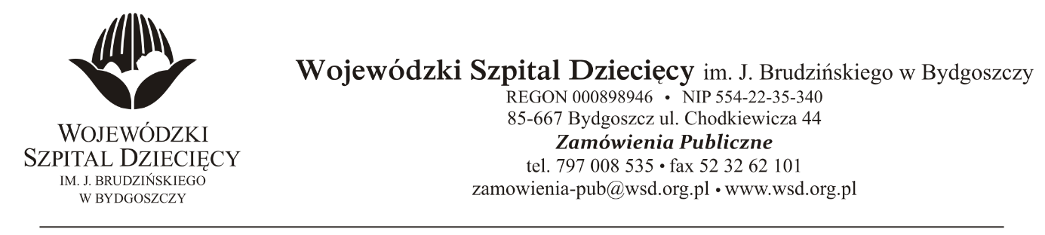
Bydgoszcz, dn. 11.02.2022r.
Nr sprawy: 2 / 2022 / TP
Do Wykonawców:
Dotyczy: postępowania o udzielenie zamówienie publicznego w trybie podstawowym na dostawy środków ochrony osobistej dla Wojewódzkiego Szpitala Dziecięcego w Bydgoszczy.
INFORMACJA O KWOCIE, JAKĄ ZAMAWIAJĄCY ZAMIERZA PRZEZNACZYĆ NA SFINANSOWANIE ZAMÓWIENIA
Zamawiający na podstawie art. 222 ust. 4 ustawy z dnia 11 września 2019 roku Prawo zamówień publicznych (Dz. U. z 2021r. poz. 1129) przekazuje poniżej informację o kwocie jaką zamierza przeznaczyć na sfinansowanie zamówienia:
Na realizację zamówienia Zamawiający przeznaczył kwotę 1.002.276,92zł. brutto, w tym:
Pakiet nr 1 - Fartuchy chirurgiczne i ubrania chirurgiczne | za kwotę brutto - | 162 534,60
Pakiet nr 2 - Komplety chirurgiczne jed. Użytku | za kwotę brutto - | 250 074,00
Pakiet nr 3 - Ochraniacze na buty | za kwotę brutto - | 812,16
Pakiet nr 4 - Komplety chirurgiczne | za kwotę brutto - | 173 880,00
Pakiet nr 5 - Fartuchy ochronne | za kwotę brutto - | 295 200,00
Pakiet nr 6 - Maski chirurgiczne | za kwotę brutto - | 24 754,16
Pakiet nr 7 - Czepki chirurgiczne | za kwotę brutto - | 9 882,00
Pakiet nr 8 - Czepki operacyjne | za kwotę brutto - | 11 340,00
Pakiet nr 9 - Maski jedn. FP2 | za kwotę brutto - | 73 800,00

z up. Dyrektora
Wojewódzkiego Szpitala Dziecięcego
im. J. Brudzińskiego w Bydgoszczy
Z-ca Dyrektora ds. Administracyjno-Technicznych
mgr inż. Jarosław Cegielski

